Лабораторная работа №3

Дискреционное разграничение прав в Linux. Два пользователя.

Яссин Мохамад Аламин НКНбд-01-20

Содержание

# 1 Цель работы

Получение практических навыков работы в консоли с атрибутами файлов для групп пользователей.

# 2 Теоретическое введение

Дискреционное разграничение доступа — управление доступом субъектов к объектам на основе списков управления доступом или матрицы доступа. Также используются названия дискреционное управление доступом, контролируемое управление доступом и разграничительное управление доступом. [2]

# 3 Выполнение лабораторной работы

1. Пропускаем шаги с учетной записью guest и берем пользователя со второй лабораторной работы.
2. Создаем пользователя guest2. (??)

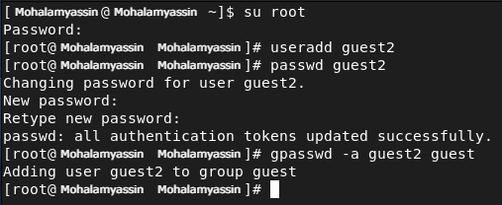

Создание новой учетнойй записи и добавление в группу

1. Осущиствляем вход в записи на разных консолях. Для обоих пользователей командой pwd определили директории, в которой они находятся. (??, ??)

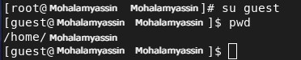

Определение директории, в которой находится guest

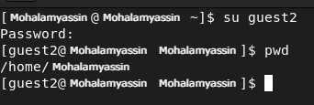

Определение директории, в которой находится guest2

1. Получаем информацию о пользователях через консоль. (??, ??)

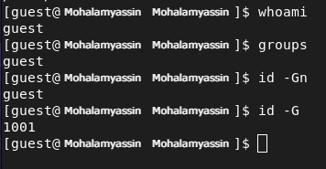

Информация о пользователе guest

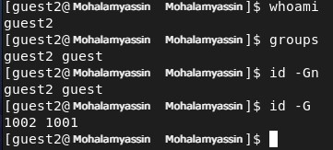

Информация о пользователе guest2

1. Получаем информацию из файла /etc/group. (??)

Информация о группах, в которых состоят guest и guest2

Информация о группах, в которых состоят guest и guest2

1. От имени пользователя guest2 регистреум пользователя guest2 в группе guest.
2. От имени пользователя guest изменяем права директории /home/guest, разрешив все действия для пользователей группы. (??)

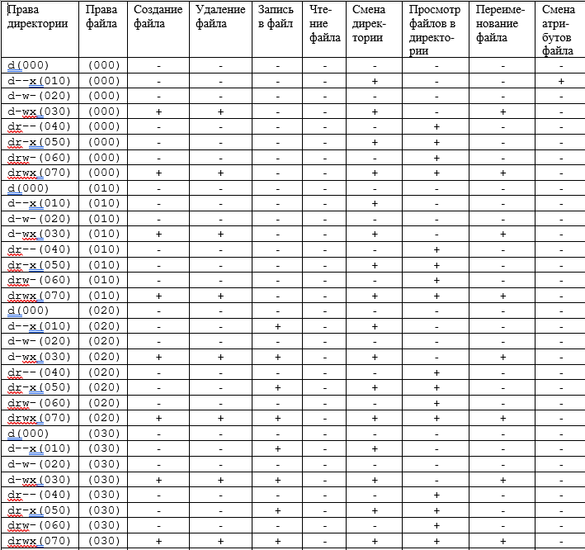

Изменение прав директории /home/guest

1. Заполняем таблицу “Установленные права и разрешённые действия для групп”.

# 4 Вывод

В ходе выполнения лабораторной работы был создан новый пользователь, были заполнены таблицы “Установленные права и разрешённые действия для групп” и “Минимальные права для совершения операций от имени пользователей входящих в группу” и получены навыки разграничения доступа в ОС Linux.

# 5 Библиография

1. Методические материалы курса.
2. Wikipedia: Избирательное управление доступом. (URL: https://ru.wikipedia.org/wiki/%D0%98%D0%B7%D0%B1%D0%B8%D1%80%D0%B0%D1%82%D0%B5%D0%BB%D1%8C%D0%BD%D0%BE%D0%B5_%D1%83%D0%BF%D1%80%D0%B0%D0%B2%D0%BB%D0%B5%D0%BD%D0%B8%D0%B5_%D0%B4%D0%BE%D1%81%D1%82%D1%83%D0%BF%D0%BE%D0%BC)